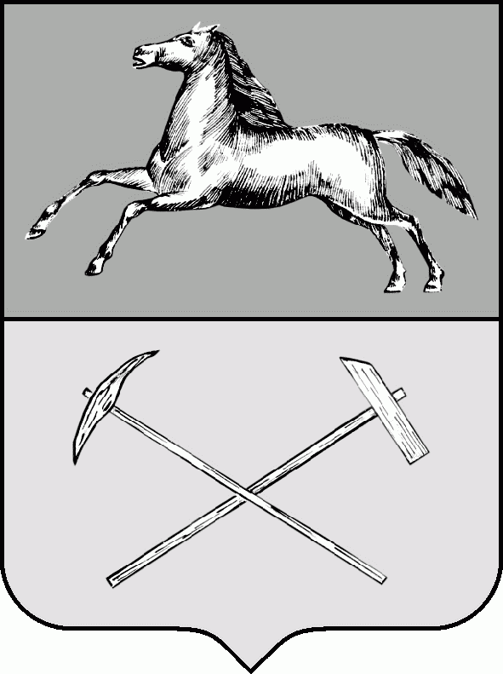
РОССИЙСКАЯ ФЕДЕРАЦИЯ
Кемеровская область - Кузбасс
Прокопьевский городской округ
ПРОКОПЬЕВСКИЙ ГОРОДСКОЙ СОВЕТ НАРОДНЫХ ДЕПУТАТОВ
6-го созыва
(двадцать первая сессия)

Решение № 159

от 27. 03. 2020
принято Прокопьевским городским
Советом народных депутатов
27.03.2020

О персональном вознаграждении
Почетным гражданам города Прокопьевска

Руководствуясь статьей 16.1 Федеральным законом от 06.10.2003 № 131-ФЗ «Об общих принципах организации местного самоуправления», Уставом муниципального образования «Прокопьевский городской округ Кемеровской области- Кузбасса»,

Прокопьевский городской Совет народных депутатов

Решил:

1. Установить с 01.05.2020 ежемесячное персональное вознаграждение Почетным гражданам города Прокопьевска, проживающим на территории Кемеровской области – Кузбасса, вдовам и вдовцам Почетных граждан города Прокопьевска, проживающим на территории муниципального образований «Прокопьевский городской округ Кемеровской области – Кузбасса» в размере 11 494 рублей, с учетом налога на доходы физических лиц.

2. Установить, что ежемесячное персональное вознаграждение носит заявительный характер и предоставляется в порядке, установленном администраций города Прокопьевска.

3. Определить источником финансирования ежемесячного персонального вознаграждения средства бюджета муниципального образования «Прокопьевский городской округ Кемеровской области – Кузбасса».
4. Признать утратившими силу с 01.05.2020:
постановление Прокопьевского городского Совета народных депутатов от 14.09.2004 № 78 «Об утверждении Положения о персональном вознаграждении Почетным жителям города Прокопьевска»;
постановление Прокопьевского городского Совета народных депутатов от 21.12.2004 № 92 «О внесении дополнений в постановление городского Совета народных депутатов от 14.09.2004 № 78 «Об утверждении Положения о персональном вознаграждении Почетных жителей города Прокопьевска»;
постановление Прокопьевского городского Совета народных депутатов
от 23.12.2005 № 154 «О внесении изменений и дополнений в Положение о персональном вознаграждении Почетным жителям города Прокопьевска, утвержденное постановлением Прокопьевского городского Совета народных депутатов от 14.09.2004 № 78»;
решение Прокопьевского городского Совета народных депутатов
от 22.09.2006 № 122 «О внесении изменений и дополнений в Положение о персональном вознаграждении Почетным жителям города Прокопьевска, утвержденное постановлением Прокопьевского городского Совета народных депутатов от 14.09.2004 № 78»;
пункт 2 решения Прокопьевского городского Совета народных депутатов от 20.02.2008 № 448 «О внесении изменений в некоторые нормативные правовые акты Прокопьевского городского Совета народных депутатов»;
пункты 2, 3 решения Прокопьевского городского Совета народных депутатов от 24.06.2011 № 684 «О внесении изменений и дополнений в правовые акты Прокопьевского городского Совета народных депутатов»;
решение Прокопьевского городского Совета народных депутатов
от 26.11.2015 № 273 «О внесении изменений в Положение о персональном вознаграждении Почетным гражданам города Прокопьевска, утвержденное постановлением Прокопьевского городского Совета народных депутатов от 14.09.2004 № 78».

5. Рекомендовать администрации города Прокопьевска разработать и утвердить Порядок предоставления ежемесячного персонального вознаграждения Почетным гражданам города Прокопьевска в срок не позднее 01.05.2020.

6. Настоящее решение подлежит опубликованию в газете «Шахтерская правда» и вступает в силу после официального опубликования.

7. Контроль за исполнением настоящего решения возложить на комитет Прокопьевского городского Совета народных депутатов по вопросам социальной политики (П.П.Худяков).

Председатель
Прокопьевского городского
Совета народных депутатов Н. А. Бурдина

Глава
города Прокопьевска А. Б. Мамаев
« 27 » марта 2020
(дата подписания)

